红外测温枪基础实验报告
实验组员：
试验日期：2023.12.6
实验一：红外测温枪使用

1.实验目的：学习了解红外测温的原理。
2.实验基本原理：根据热力学中的斯特藩﹣玻尔兹曼定律，辐射体表面单位面积在单位时间内辐射出的总功率与其本身的四次方成正比，即其辐射度J可表示为
J'=EoT4,
其中e为辐射体的辐射系数，若为黑体，则s=1；比例系数o为斯特藩﹣玻尔兹曼常数或斯特藩常量，它可由自然界其他已知的基本物理常数算得，因此它不是一个基本物理常数：t则为辐射体表面的绝对温度。斯特藩﹣玻尔兹曼定律是红外测温的理论依据，基于该定律，可以通过辐射体表面辐射功率得到辐射体的表面温度。
3.实验装置和器件：红外测温枪（X60）。
4.实验步骤：
（1）安装电池，激活红外测温枪。
（2）使用红外测温枪测试手心、手背、额头、口腔的表面温度。
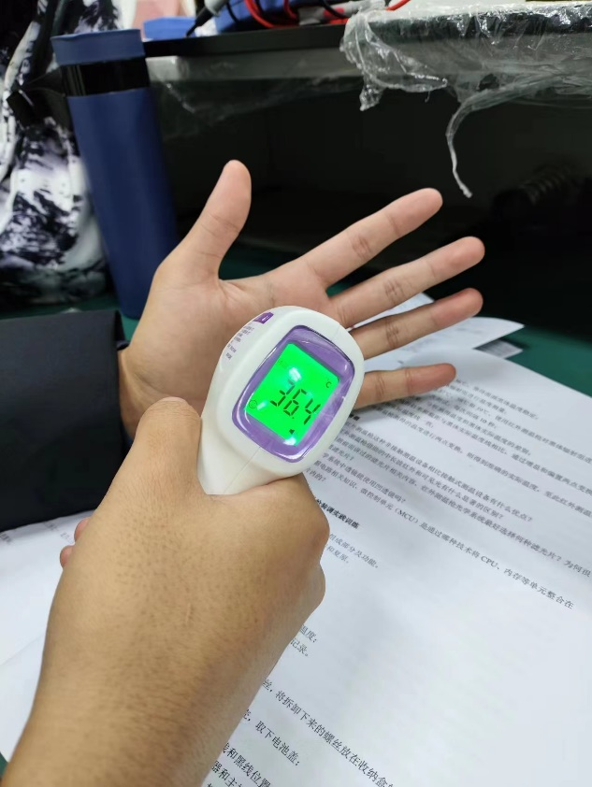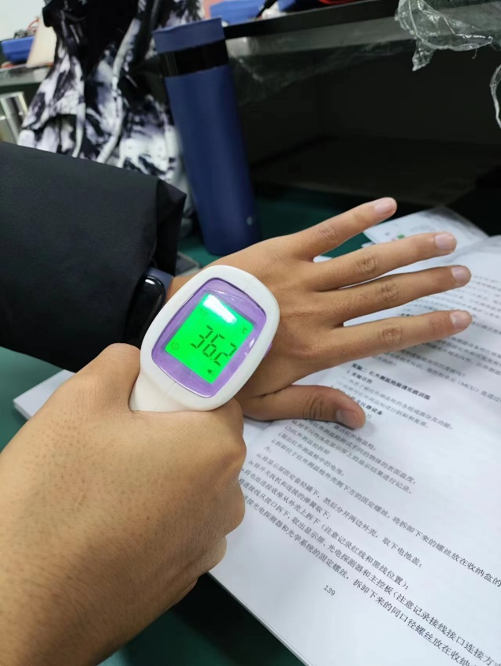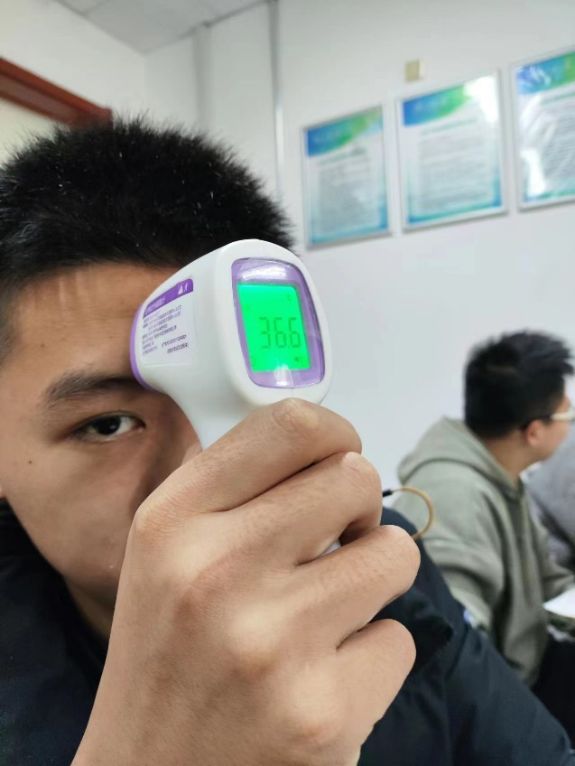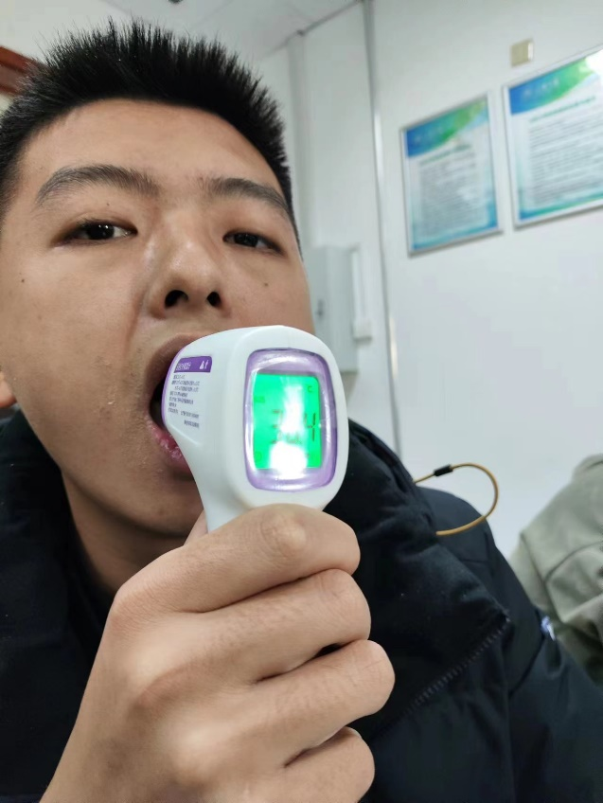
（3）对不同部位的温度显示结果进行记录，比较各部位的温度差异。
（4）两人或多人一组，使用红外测温枪对不同同学的手心进行测温。
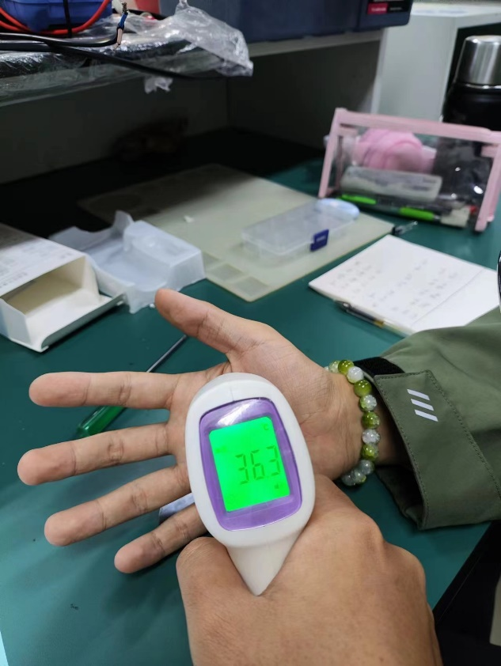
（5）记录不同同学的手心温度显示结果，比较相同部位的个体温度差异。
（6）对额头的进行10次温度测试，每次间隔10秒。
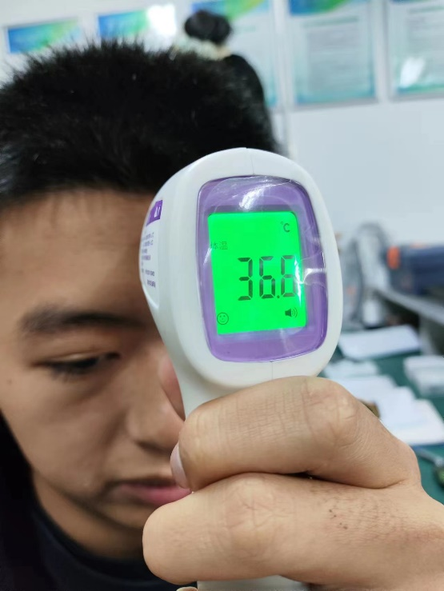
（7）记录额温测试结果，估算红外测温枪的温度精度
5.实验数据处理：
手心 | 手背 | 额头 | 口腔
36.4 | 36.3 | 36.5 | 36.4
36.5 | 36.2 | 36.6 | 36.3

不同人手心温度
36.4 | 36.5 | 36.6 | 36.5 | 36.0 | 36.2

多次额头温度
36.6 | 36.4 | 36.6 | 36.6 | 36.5
36.6 | 36.6 | 36.4 | 36.6 | 36.6

6.实验结果分析与讨论
（1）相同个体不同部位的温度存在差异。
（2）不同个体相同部位的温度存在差异。
（3）精度约为0.3°左右。
7.思考题回答
（1）相较于接触式测温计，红外测温枪无需接触，减少携带病原体等的可能性。
（2）中长波红外不属于可见光波长范围，人眼看不到。
（3）最好使用红外滤光片，因为后者会吸收其他色光，对结果造成影响。
（4）不能使用，会将能量分散。
（5）采用封装工艺。

实验二：红外测温枪的拆卸与组装

1.实验目的：熟悉了解红外测温枪的组成以及工作原理。
2.实验基本原理：根据热力学中的斯特藩﹣玻尔兹曼定律，辐射体表面单位面积在单位时间内辐射出的总功率与其本身的四次方成正比，即其辐射度J可表示为
J'=EoT4,
其中e为辐射体的辐射系数，若为黑体，则s=1；比例系数o为斯特藩﹣玻尔兹曼常数或斯特藩常量，它可由自然界其他已知的基本物理常数算得，因此它不是一个基本物理常数：t则为辐射体表面的绝对温度。斯特藩﹣玻尔兹曼定律是红外测温的理论依据，基于该定律，可以通过辐射体表面辐射功率得到辐射体的表面温度。
3.实验器材：红外测温枪（X60）。
4.实验步骤：
（1）取出红外测温枪中的电池，拆卸位于红外测温枪外壳侧下方的固定螺丝，将拆卸下来的螺丝放在收纳盒的一个单元格内。
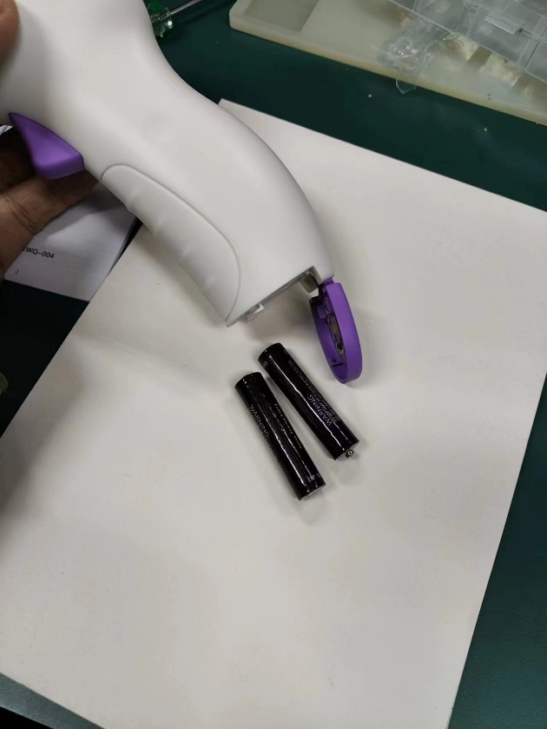
（2）将显示屏固定套轻撬下，然后分开两边外壳，取下电池盖。
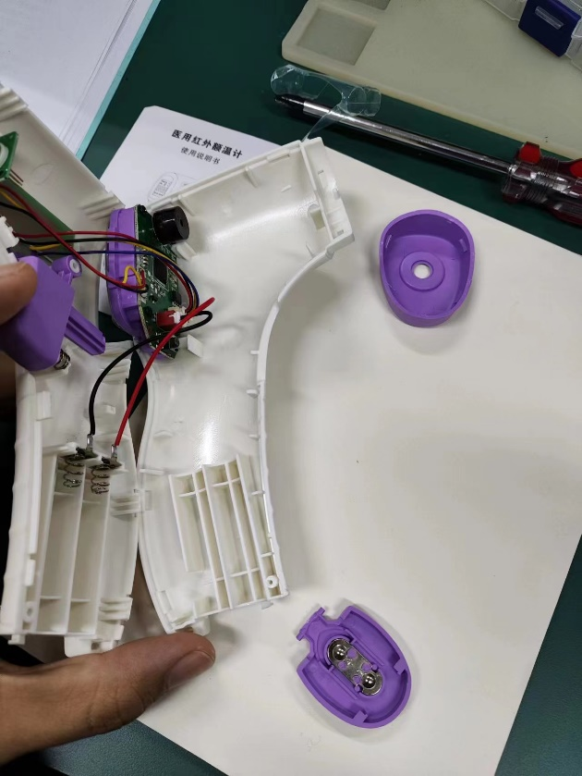
（3）将开关扳机和连接的弹簧取下。
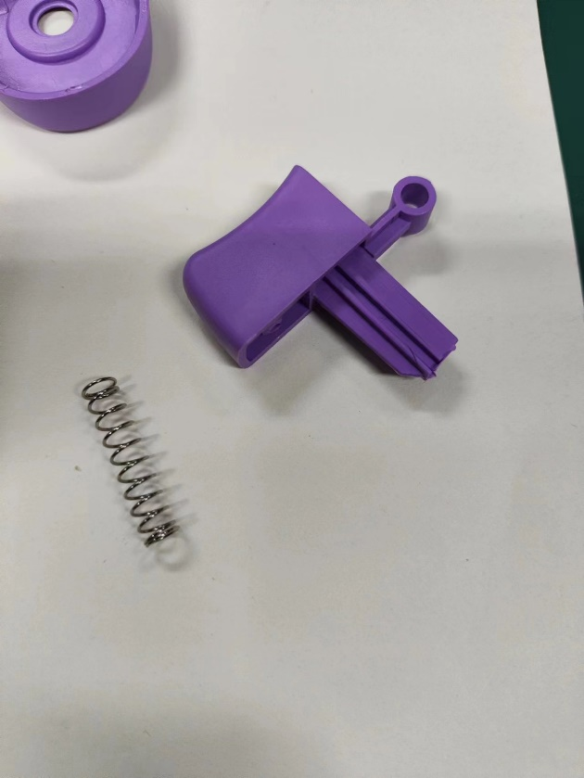
（4）将电池连接底座从外壳上拆下(注意记录红线和黑线位置 )。
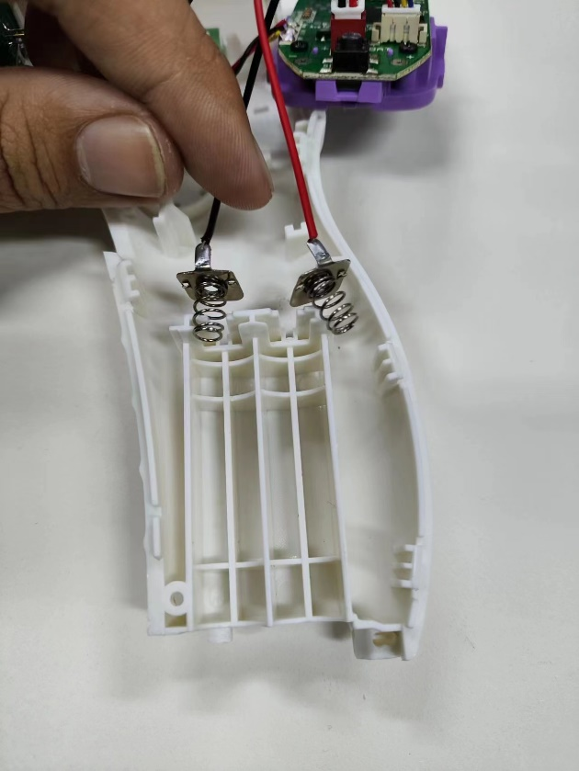
（5）将连接线从接口拆下，取出显示屏、光电探测器和主控板。
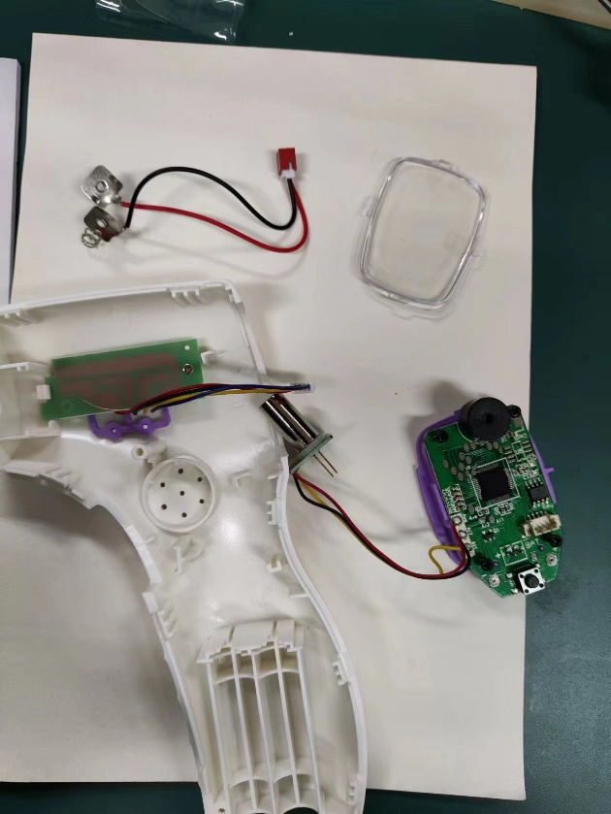
（6）拆卸连接光电探测器和光学系统的固定螺丝，拆卸下来的同口径螺丝放在收纳盒的一个单元格之内。
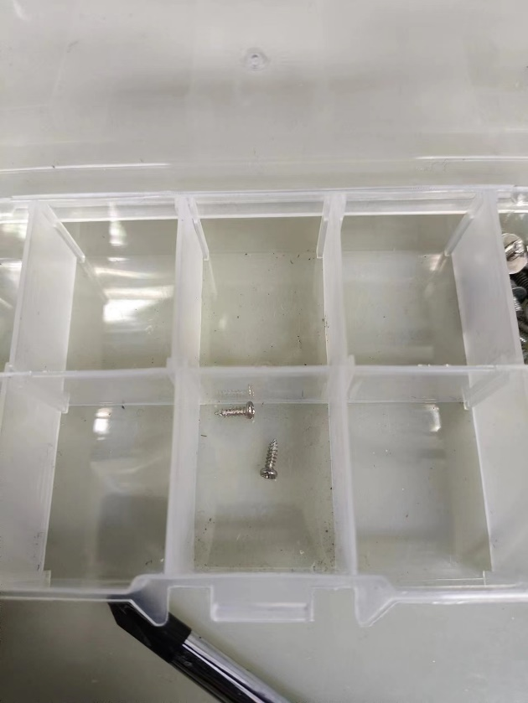
（7）拆卸主控板与LCD显示屏的固定螺丝，拆卸下来的同口径螺丝放置在收纳盒的一个单元格之内。
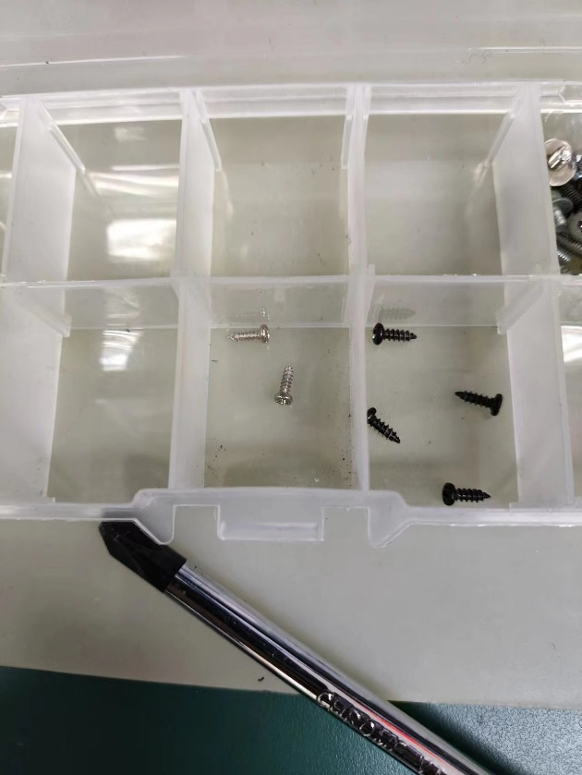
（8）将所有固定螺丝拆除后，捏住主控板分开主控板与显示屏。
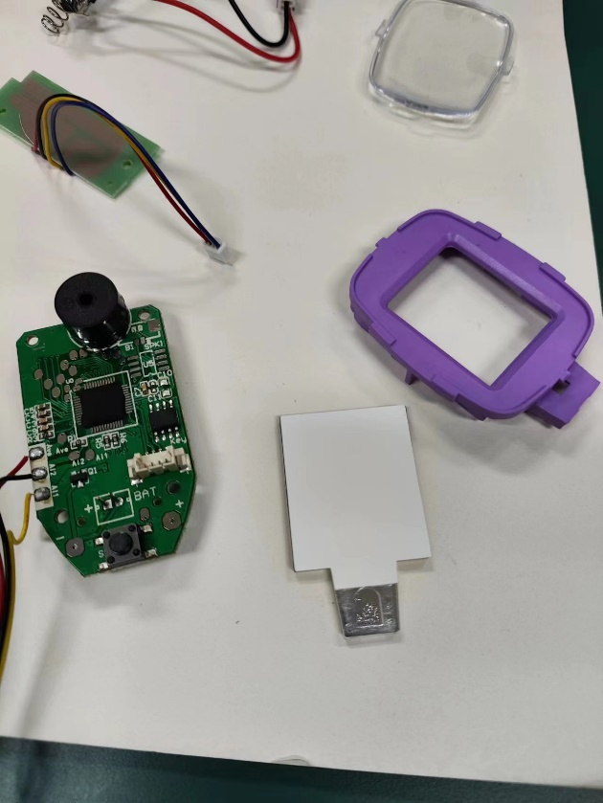
（9）将主控板和LCD屏用螺丝组装在一起，光电探测器和光学系统用螺丝组装在一起。
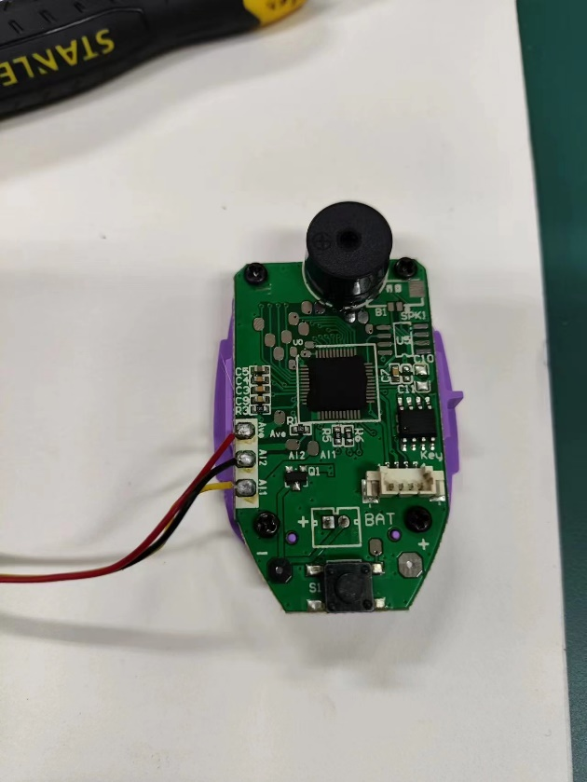
（10）将显示屏、光电探测器和主控板通过连接线重新连接，将电池底座固定在红外测温枪壳体上(注意区分红线黑线位置)。
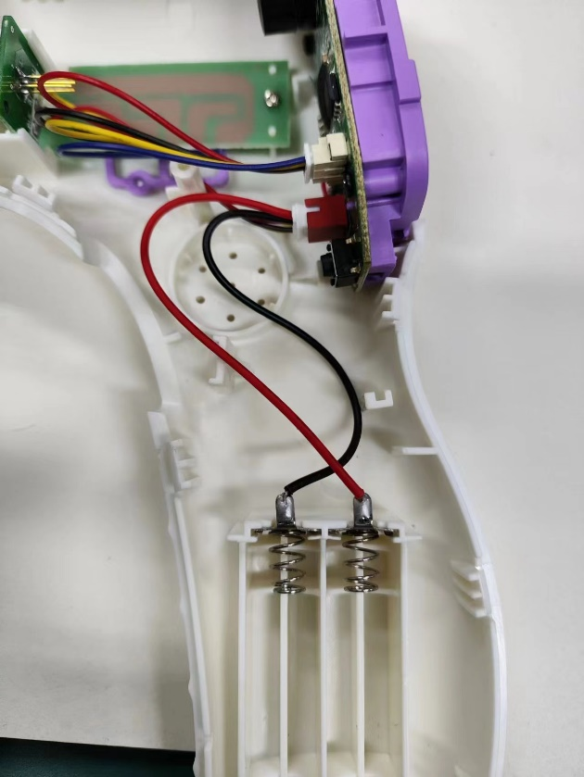
（11）找准位置安装弹簧和开关扳机并固定好，将显示屏和主控板放回红外测温枪的一侧壳体上，找好位置稍稍固定。
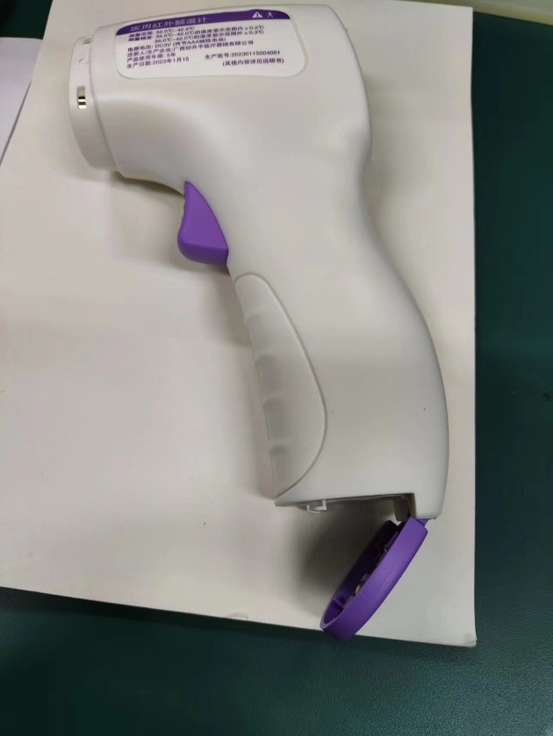
（12）将两边外壳进行安装，在安装过程中将电池盖固定到两边外壳的底部，拼装好两侧外壳之后，将连接在一起的光学系统和光电探测器安装固定。
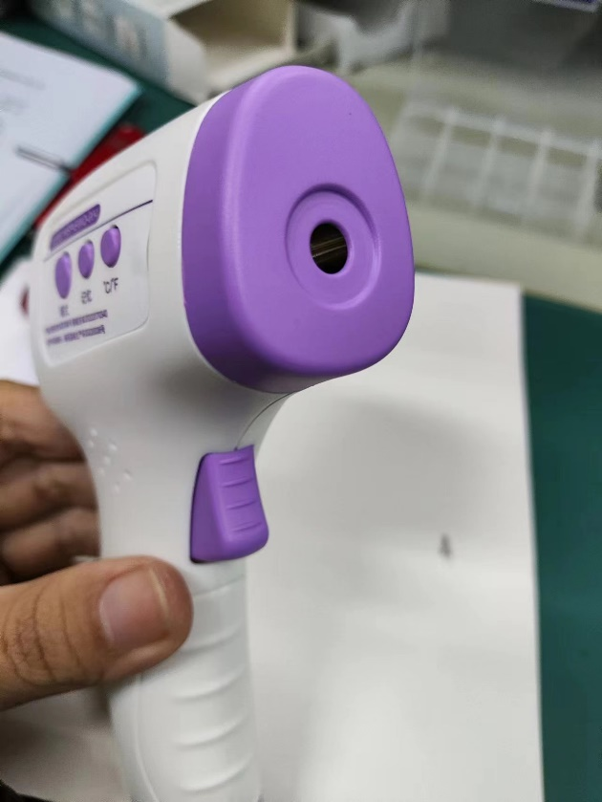
（13）将LCD屏的保护圈安装好，对两边壳体进行固定，最后拧紧外壳上的固定螺丝。
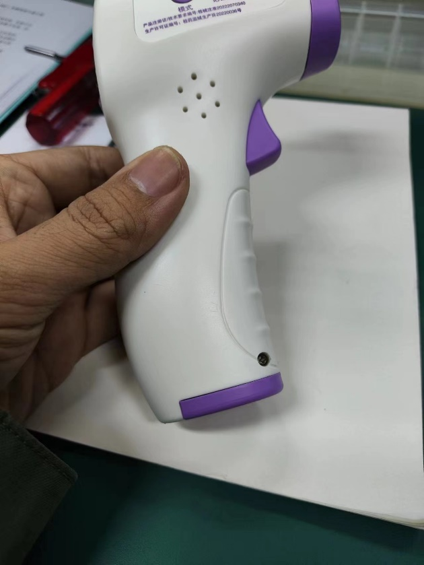

5.实验结果分析与讨论
（1）经过拆卸组装后，测温枪仍可以正常使用。
（2）实验结果无明显差别。
6.实验数据处理：
多次额头温度
36.6 | 36.4 | 36.6 | 36.6 | 36.5
7.思考题的回答：
（1）光学系统已经集成了相应功能。
（2）可实现对高体温人群警报的功能。
（3）省电，且显示更加灵活。

实验三：透过玻璃测温

1.实验目的：验证红外辐射无法穿透玻璃的特性。
2.实验基本原理：根据热力学中的斯特藩﹣玻尔兹曼定律，辐射体表面单位面积在单位时间内辐射出的总功率与其本身的四次方成正比，即其辐射度J可表示为
J'=EoT4,
其中e为辐射体的辐射系数，若为黑体，则s=1；比例系数o为斯特藩﹣玻尔兹曼常数或斯特藩常量，它可由自然界其他已知的基本物理常数算得，因此它不是一个基本物理常数：t则为辐射体表面的绝对温度。斯特藩﹣玻尔兹曼定律是红外测温的理论依据，基于该定律，可以通过辐射体表面辐射功率得到辐射体的表面温度。
3.实验器材：红外测温枪（X60），玻璃。
4.实验步骤：
（1）为红外测温枪安装电池，激活红外测温枪。
（2）使用红外测温枪对手心进行测温，记录结果。
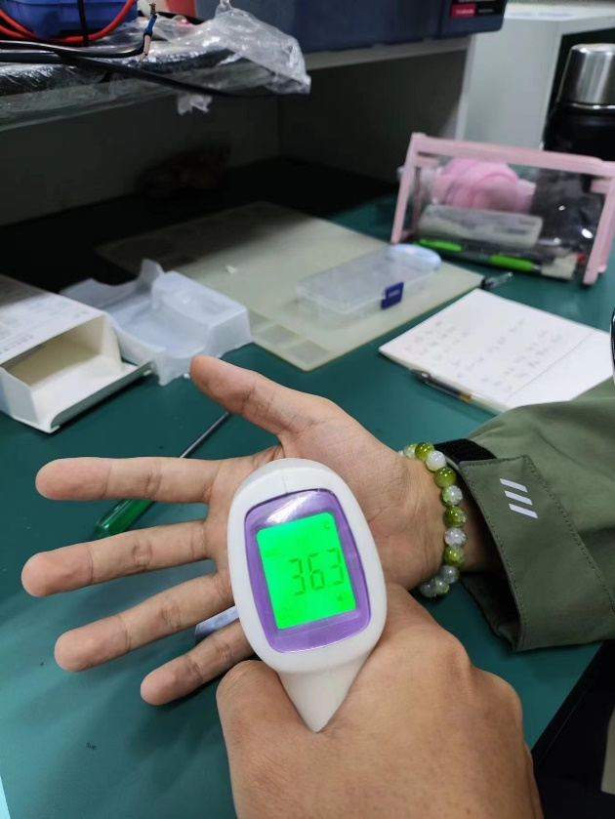
（3）在红外测温枪和手心之间加入一扇玻璃，再次进行测温，记录结果。
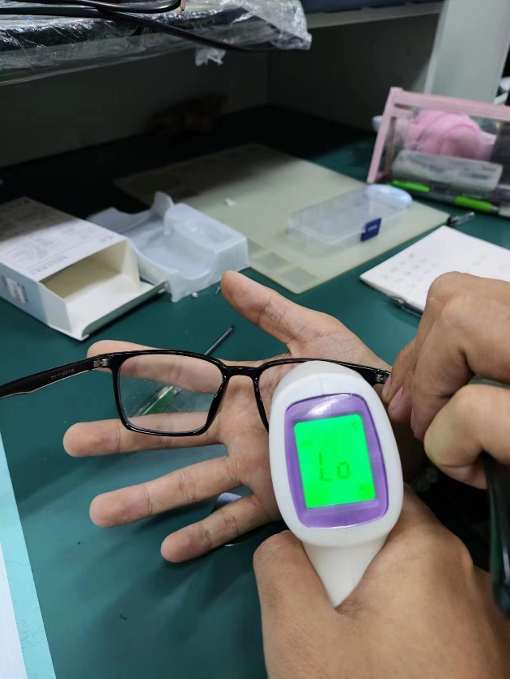
（4）多比较两次测温的结果。
5.实验数据处理：
无玻璃 | 36.3°c
有玻璃 | Low
6．实验结果分析与讨论
（1）红外辐射无法穿透玻璃，红外测温枪无法对玻璃另一侧的目标测温(玻璃温度高于绝对零度，自身也存在辐射，红外测温枪此时测到的是玻璃的红外辐射)。

实验四：距离、角度、颜色和遮挡对红外测温的影响

1.实验目的：探究多种因素对红外测温的影响。
2.实验原理：根据热力学中的斯特藩﹣玻尔兹曼定律，辐射体表面单位面积在单位时间内辐射出的总功率与其本身的四次方成正比，即其辐射度J可表示为
J'=EoT4,
其中e为辐射体的辐射系数，若为黑体，则s=1；比例系数o为斯特藩﹣玻尔兹曼常数或斯特藩常量，它可由自然界其他已知的基本物理常数算得，因此它不是一个基本物理常数：t则为辐射体表面的绝对温度。斯特藩﹣玻尔兹曼定律是红外测温的理论依据，基于该定律，可以通过辐射体表面辐射功率得到辐射体的表面温度。
3.实验器材：红外测温枪（X60）
4.实验步骤：
(1) 距离对红外测温的影响；
i：将红外测温枪对准额头。
ii：控制距离为5cm、10cm、15cm。
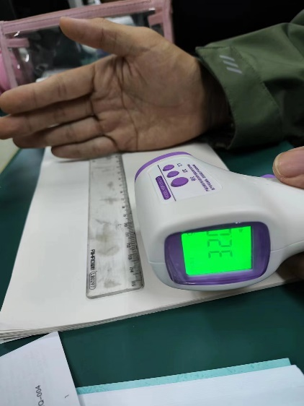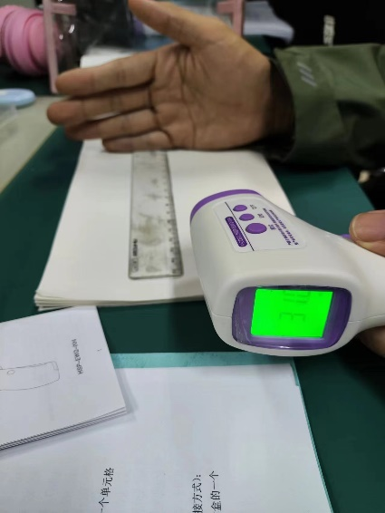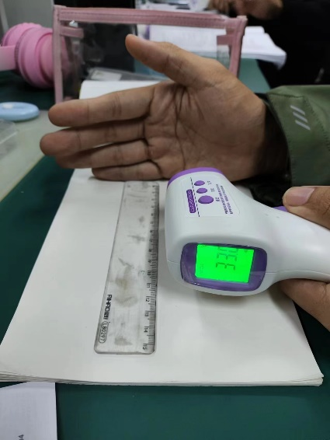
iii：分别测量温度并记录结果。
(2) 角度对红外测温的影响；
i：将红外测温枪对准手心。
ii：控制角度为30°、45°、90°。
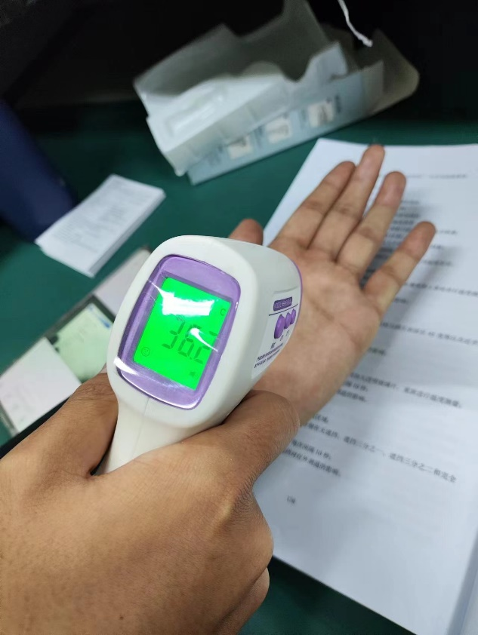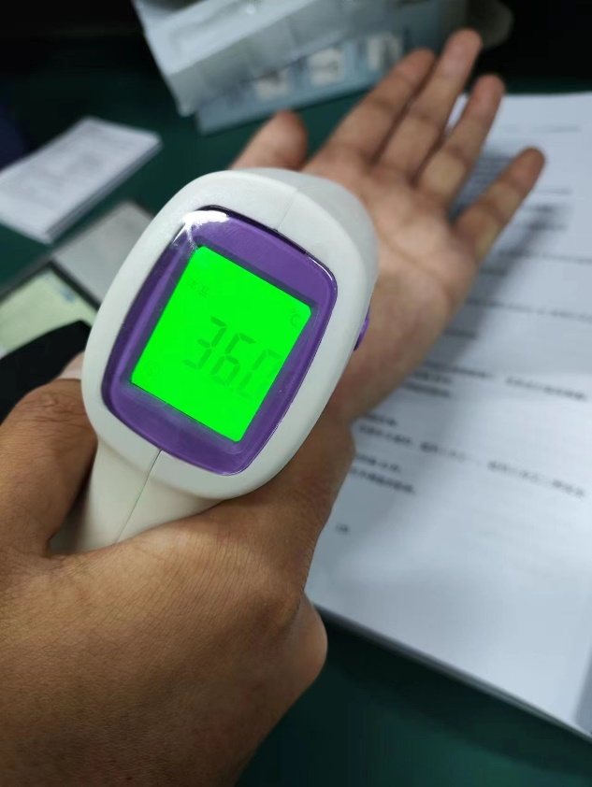
iii：分别测量温度并记录结果。
(3) 颜色对红外测温的影响；
i：将红外测温枪对相同材质不同颜色的物体。
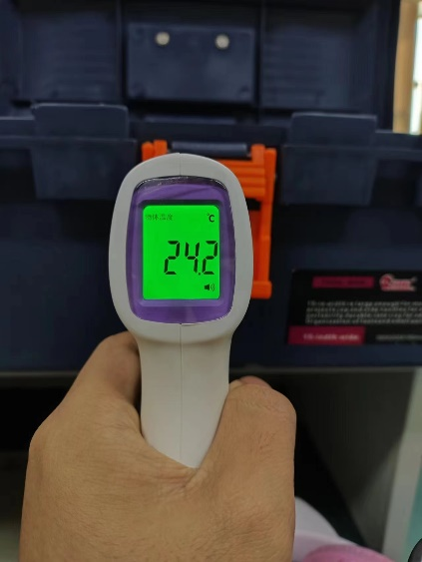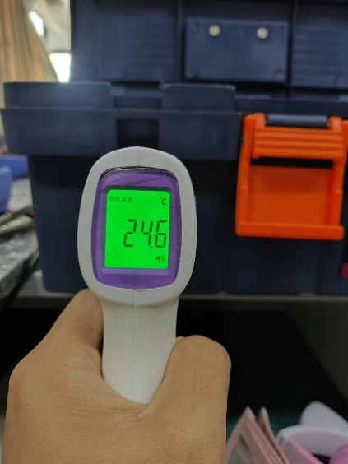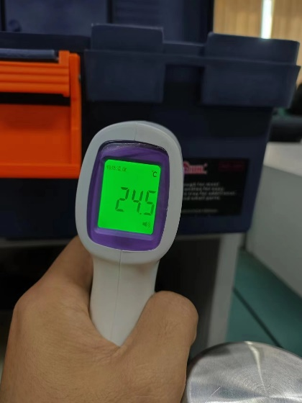
ii：分别测量温度并记录结果。
(4) 遮挡物对红外测温的影响；
i：将红外测温枪对准额头。
ii：用纸片遮挡光学传感器，控制遮盖度为1/3、1/2、2/3、1。
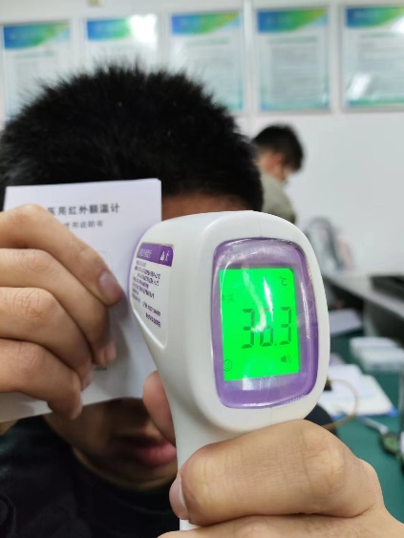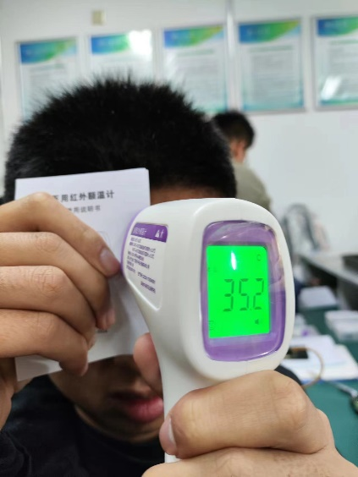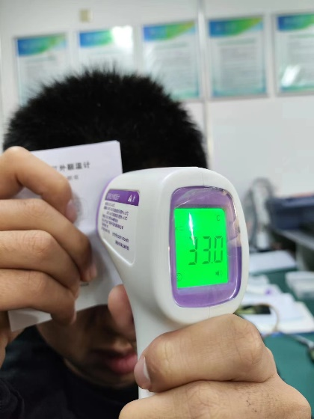
iii：分别测量温度并记录结果。
5.实验数据处理：
距离 | 温度
5cm | 33.0° | 33.1° | 33.1°
10cm | 32.0° | 32.0° | 32.0°
15cm | 31.5° | 31.5° | 31.1°

角度 | 温度
90°c | 36.3° | 36.2° | 36.2°
45°c | 36.3° | 36.3° | 36.3°
30°c | 36.3° | 36.3° | 36.3°

颜色 | 温度
黄色 | 24.6° | 24.6° | 24.5°
蓝色 | 24.2° | 24.2° | 24.2°
黑色 | 24.1° | 24.1° | 24.1°

障碍物
0 | 1/3 | 1/2 | 2/3 | 1
36.6° | 36.3° | 35.2° | 33.0° | Low
6.实验结果分析与讨论：
（1）测温精度与距离远近成反比。
（2）测温精度与角度大小成正比。
（3）测得温度与色温成正比。
（4）测得温度与遮挡程度成反比。

